教学质量保障系统
学生角色操作手册

文件状态：  [ ] 草稿  [√] 正式发布  [ ] 正在修改 | 文件标识： | Shangding-[PRODUCT]-User-Manual
文件状态：  [ ] 草稿  [√] 正式发布  [ ] 正在修改 | 当前版本： | 1.0
文件状态：  [ ] 草稿  [√] 正式发布  [ ] 正在修改 | 作者：
文件状态：  [ ] 草稿  [√] 正式发布  [ ] 正在修改 | 完成日期：

上海商鼎软件科技有限公司

目录
上海商鼎软件科技有限公司 1
1 文档介绍 1
2 各功能整体业务闭环介绍 1
2.1 信息员 1
2.2 问卷 2
3 当前角色功能介绍 2
3.1.1 信息员 3
3.2.1 问卷 16
4 常见操作问题 19

1 文档介绍及登录
本文主要是针对学生角色，在信息员、问卷功能下的操作指南

网址：
- PC端网址：https://jxzlbz.sdpei.edu.cn
- 手机端网址:https://jxzlbz.sdpei.edu.cn/h5
- 在电脑端、手机端均可通过学校“智慧山体”“我的应用”点击“教学质量保障系统”登录。
登录账号为学号，初始密码为Sdtyxy@2022。

2 各功能整体业务闭环介绍

2.1 信息员
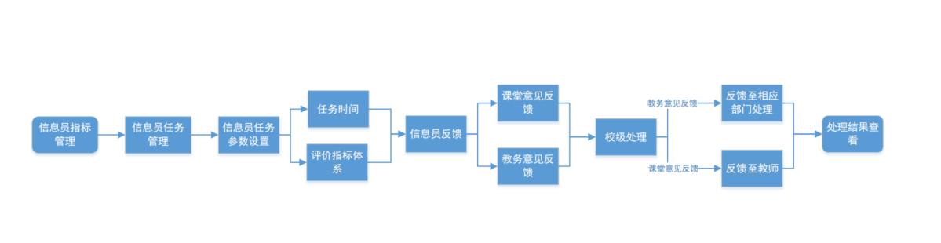

对于实际教学环节的现场问题，可建立指标指定学生为信息员，学生体验过后实时的反馈问题。问题总体可分为教师教学体验问题反馈和教学场所设备问题反馈，线上提交反馈后，等待相关人员进行整改改进，管理人员可实时查看详情进度

2.2 问卷
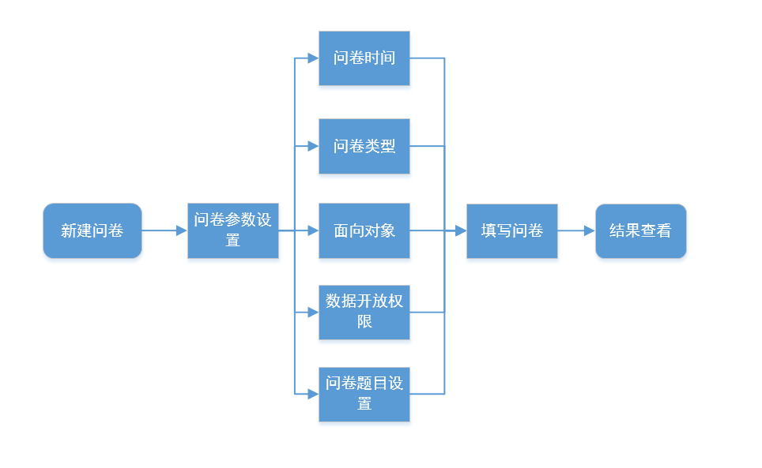
校院两级管理员可以发布调查问卷，可采用实名或匿名方式进行，通过手机登录或扫描二维码进行网上问卷，可以应用于教师满意度调查、用人单位调查、毕业生跟踪调查等。

3 当前角色功能介绍
模块 | 功能列表 | 功能简要描述 | 备注
信息员 | 课程意见反馈 | 手动输入课程名称进行反馈，可以选择上传附件 | 只有是信息员的学生才能看到信息员任务
信息员 | 教学管理与服务意见反馈 | 选择反馈单位，填写反馈意见，可以选择上传附件 | 只有是信息员的学生才能看到信息员任务
问卷 | 回答问卷 | 在学生首页点击问卷，进入回答问卷填写问卷 | 非匿名问卷，只有在参与名单内，才会显示问卷。

电脑端：

3.1.1 信息员
信息员，点击信息员任务进入信息员反馈页面，选择课程意见反馈，通过手动输入课程选择课程，填写反馈内容，上传附件点击保存或提交，保存的课程意见反馈，可以编辑、删除、提交。选择教务方面意见建议反馈，选择反馈部门和情况紧急状态，填写反馈内容，上传附件，点击保存或提交。保存的教务反馈意见，可以编辑、删除、提交。

3.1.1.1 课程意见反馈
（1）点击信息员任务，进入信息员反馈页面。
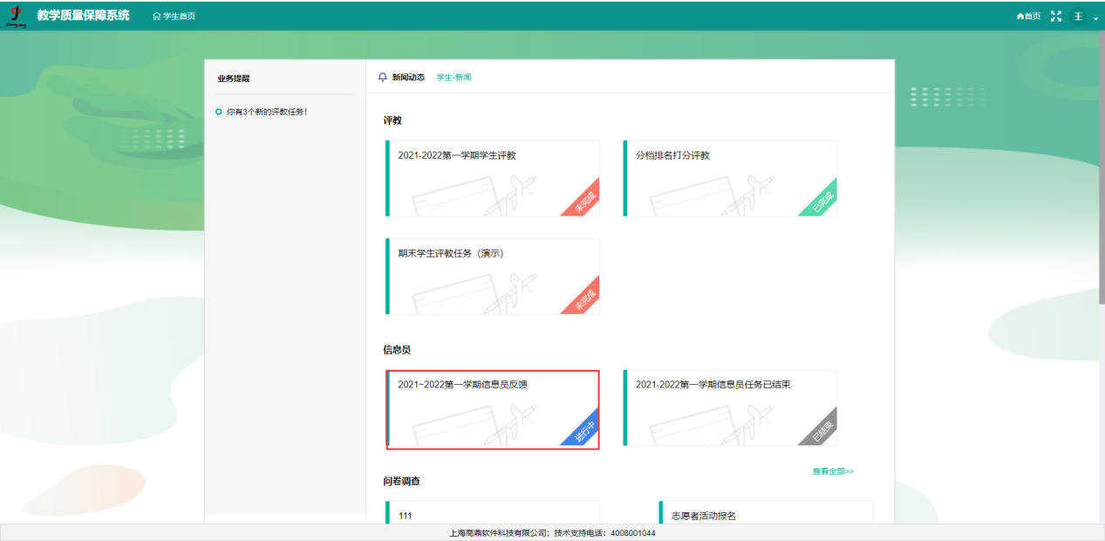
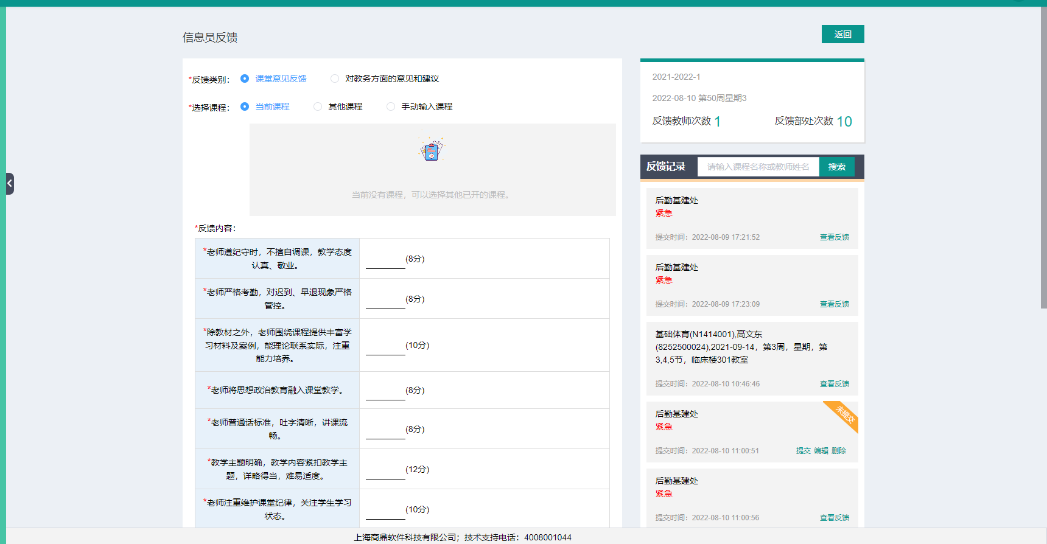

（2）手动输入课程
点击手动输入课程，选切换为手动输入课程。
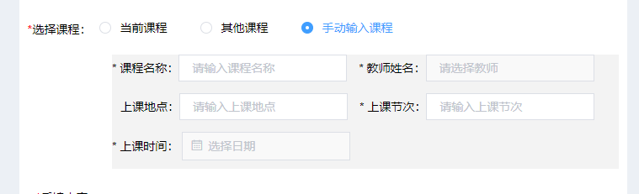
输入课程名称，点击教师，弹出对话框，选择教师，点击确定，输入上课地点，输入上课节次，选择上课时间。
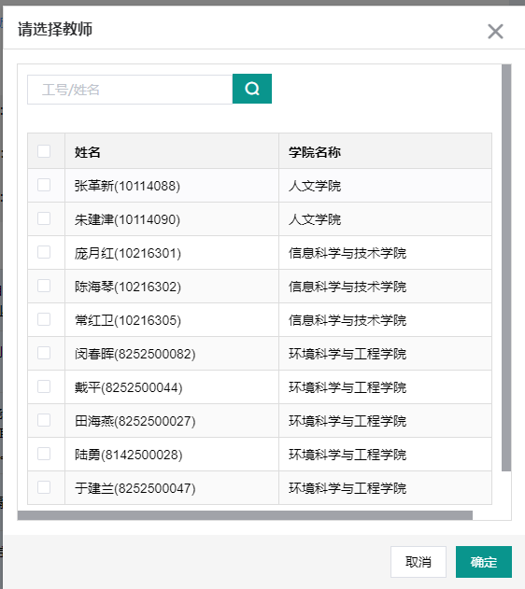
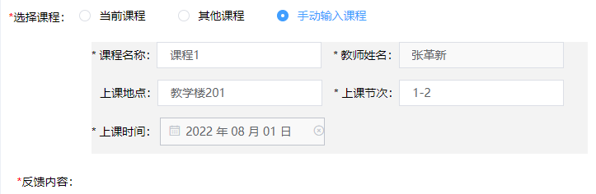
填写反馈信息，可选择上传附件也可不选择上传附件，点击保存或提交。
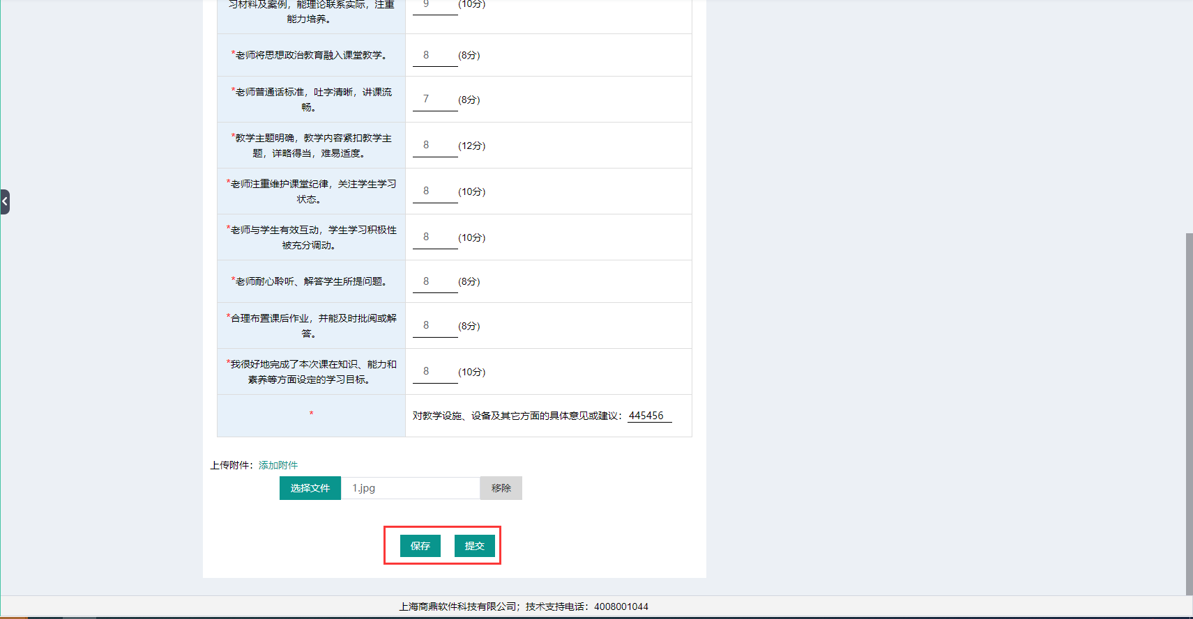
（5）保存的课程意见反馈
对保存的课程意见反馈，点击编辑，弹出编辑课程意见反馈对话框，可以修改反馈内容。
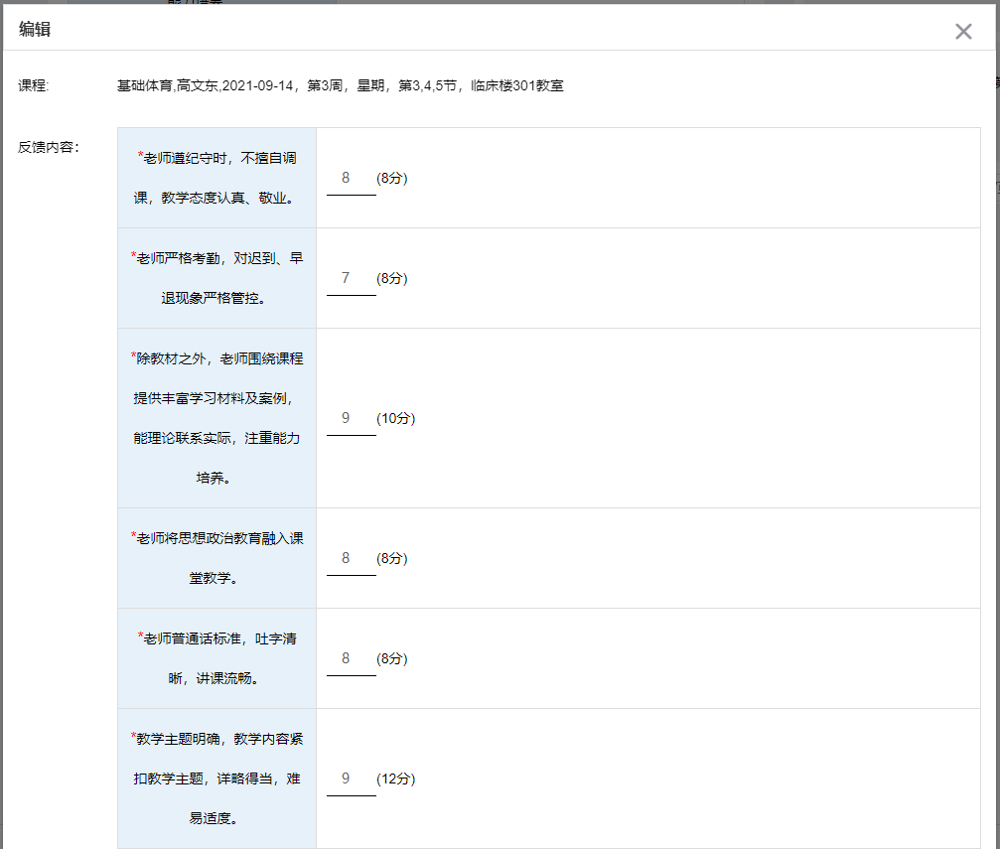
还可以添加附件来上传附件，移除附件。

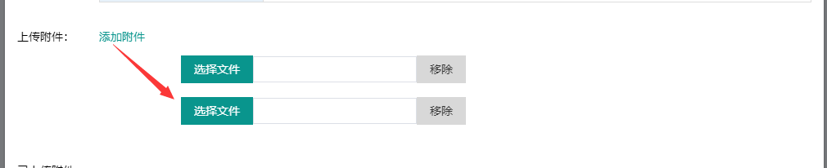
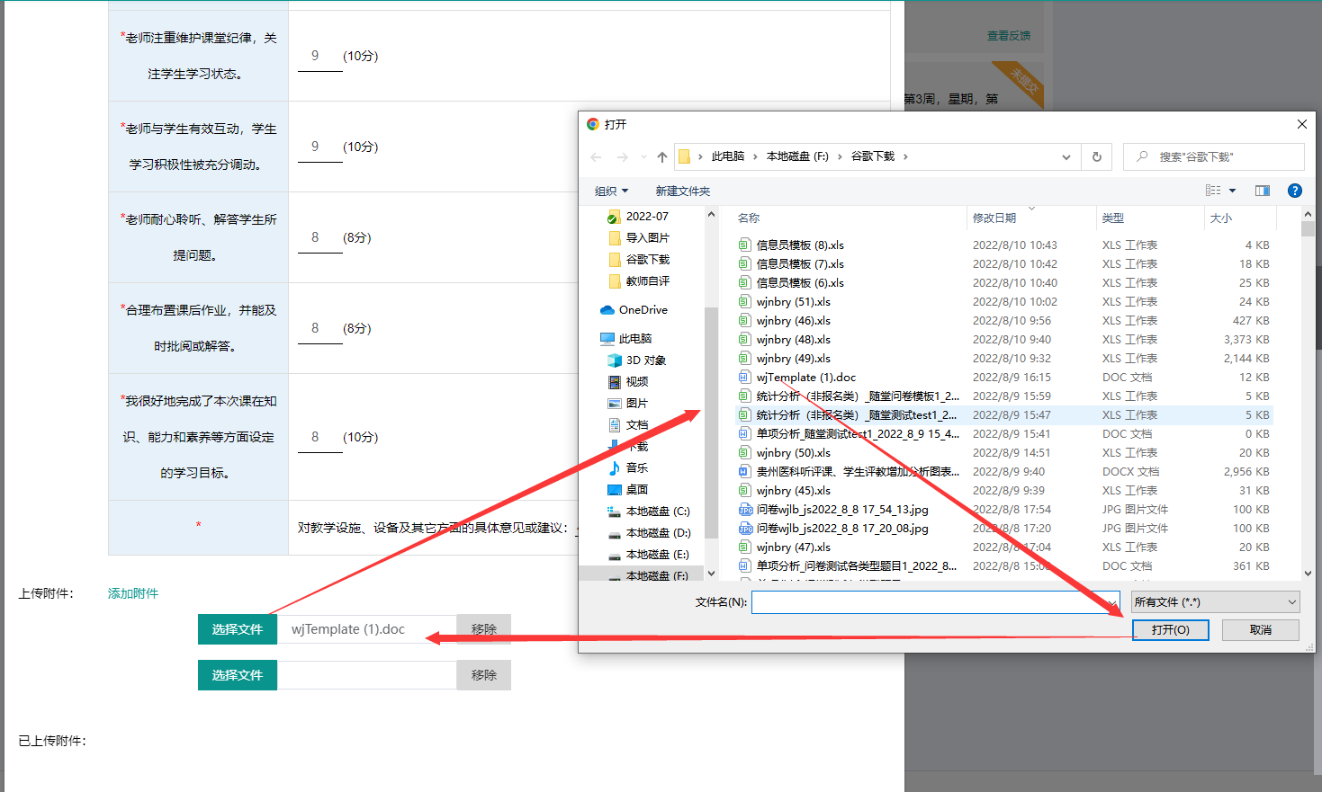
修改之后，点击保存，关闭对话框保存刚才的修改，可以再次点击编辑修改，点击提交，提交反馈意见。
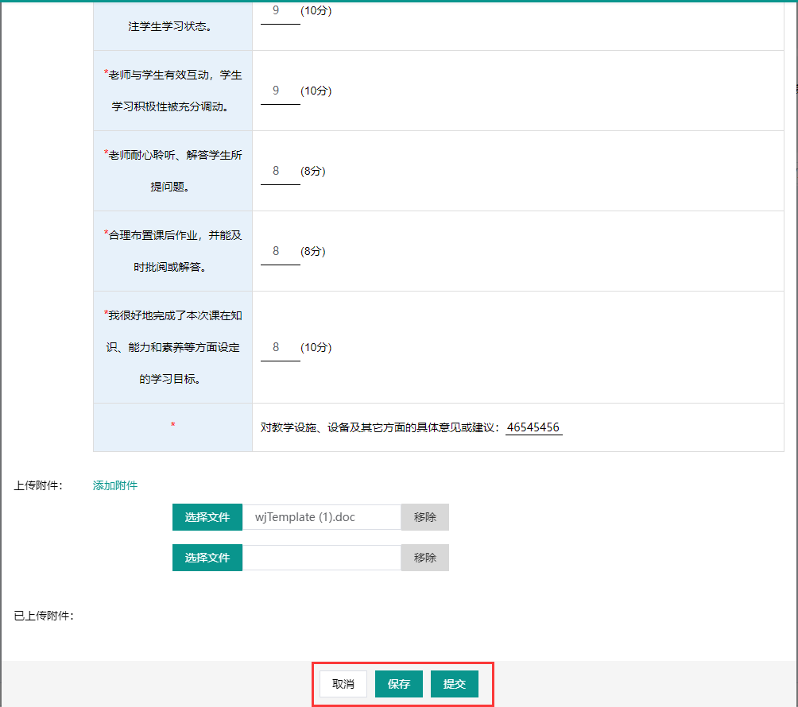
对保存的课程意见反馈，点击删除，弹出提示框点击确定删除课程反馈意见。
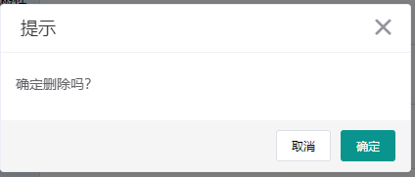
对保存的课程意见反馈，点击提交，弹出提示框，点击确定，提交反馈意见。
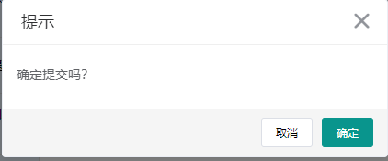
(6)查看意见反馈
点击查看反馈，弹出查看意见反馈对话框，查看饭反馈信息，有上传附件的话点击下载，下载附件。
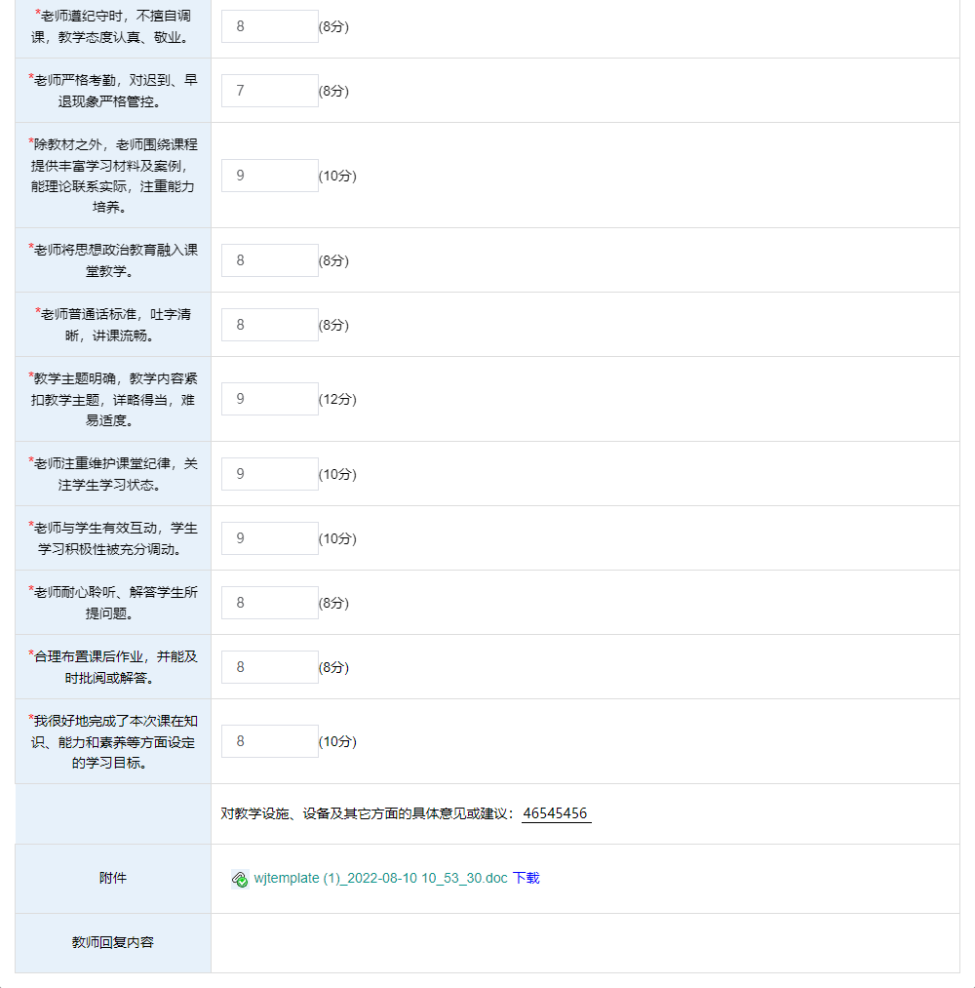
已结束的任务
点击已经结束的任务进入信息员反馈页面，只能点击查看反馈，不能提交反馈意见。
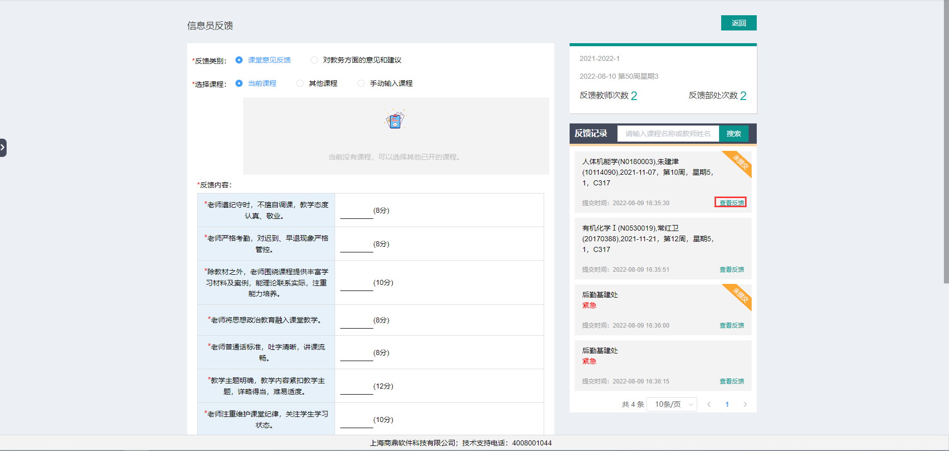

3.1.1.2 教学管理与服务意见反馈
（1）点击对教学管理与服务方面的意见和建议
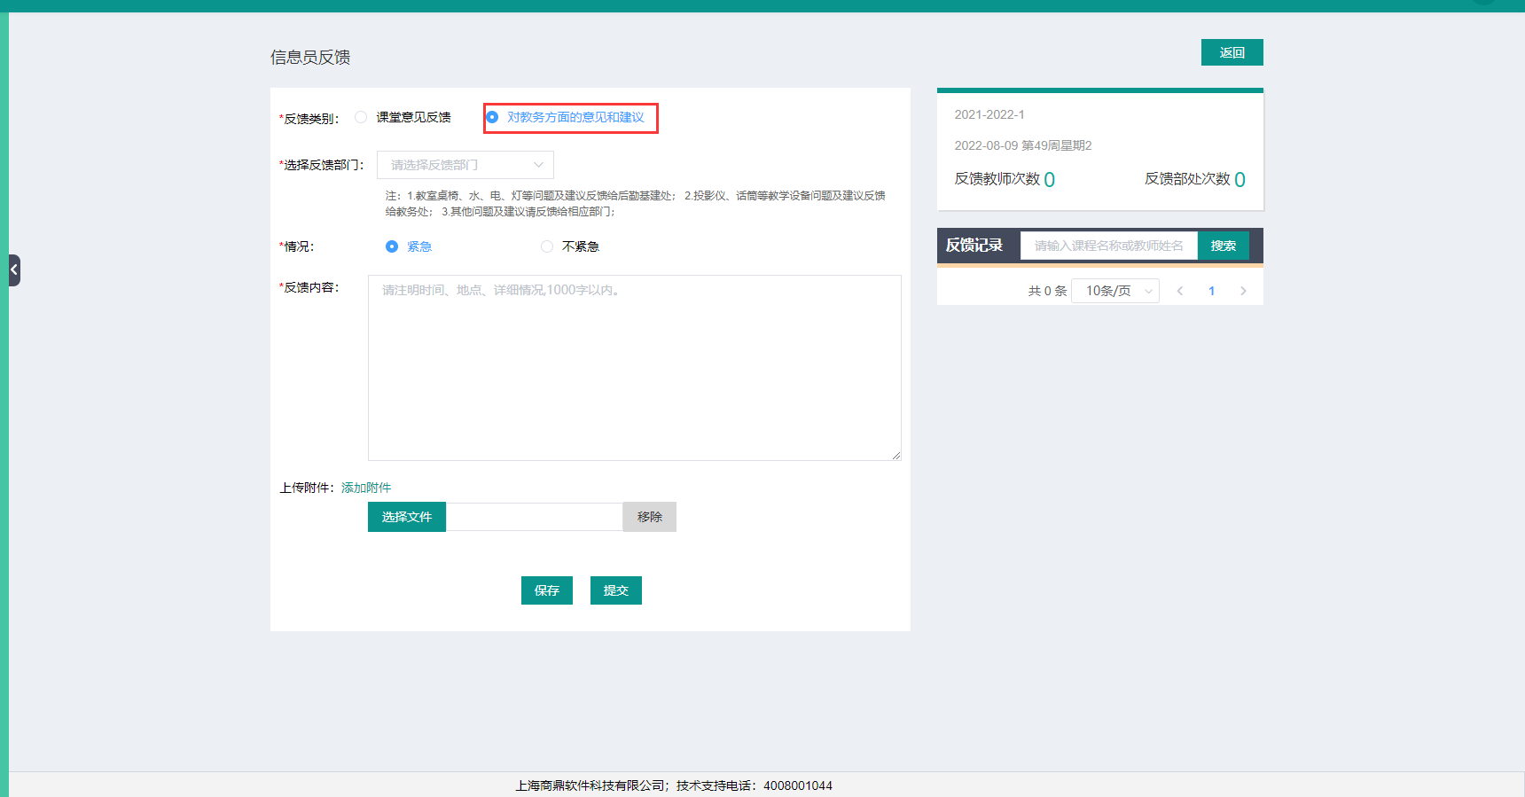
提交反馈意见
选择反馈部门，选择情况的紧急状态，输入反馈内容，点击提交。
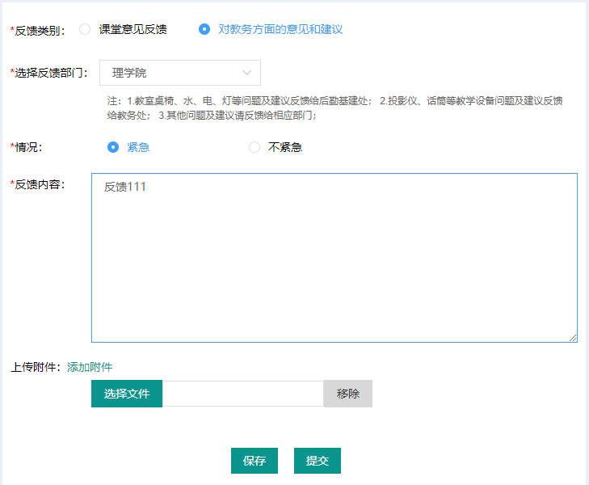
点击选择文件，打开文件选择框，选择文件，点击打开，文件名称显示在选择文件的文本框内。
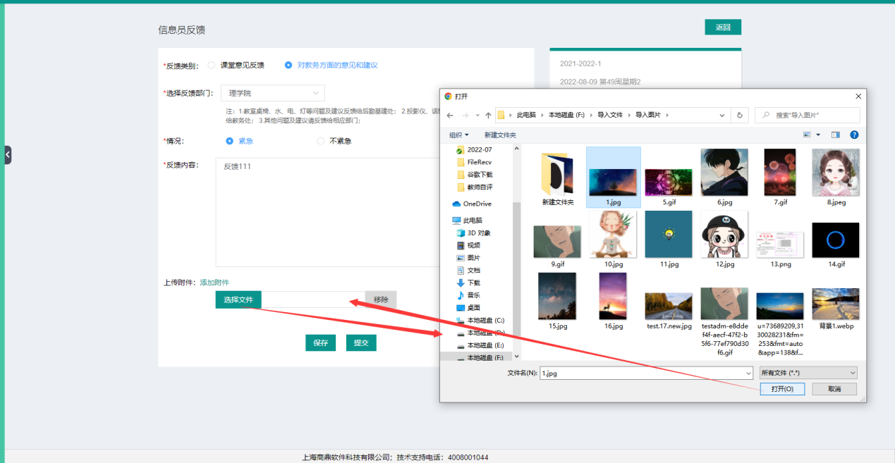
点击添加附件，新增附件选择框。
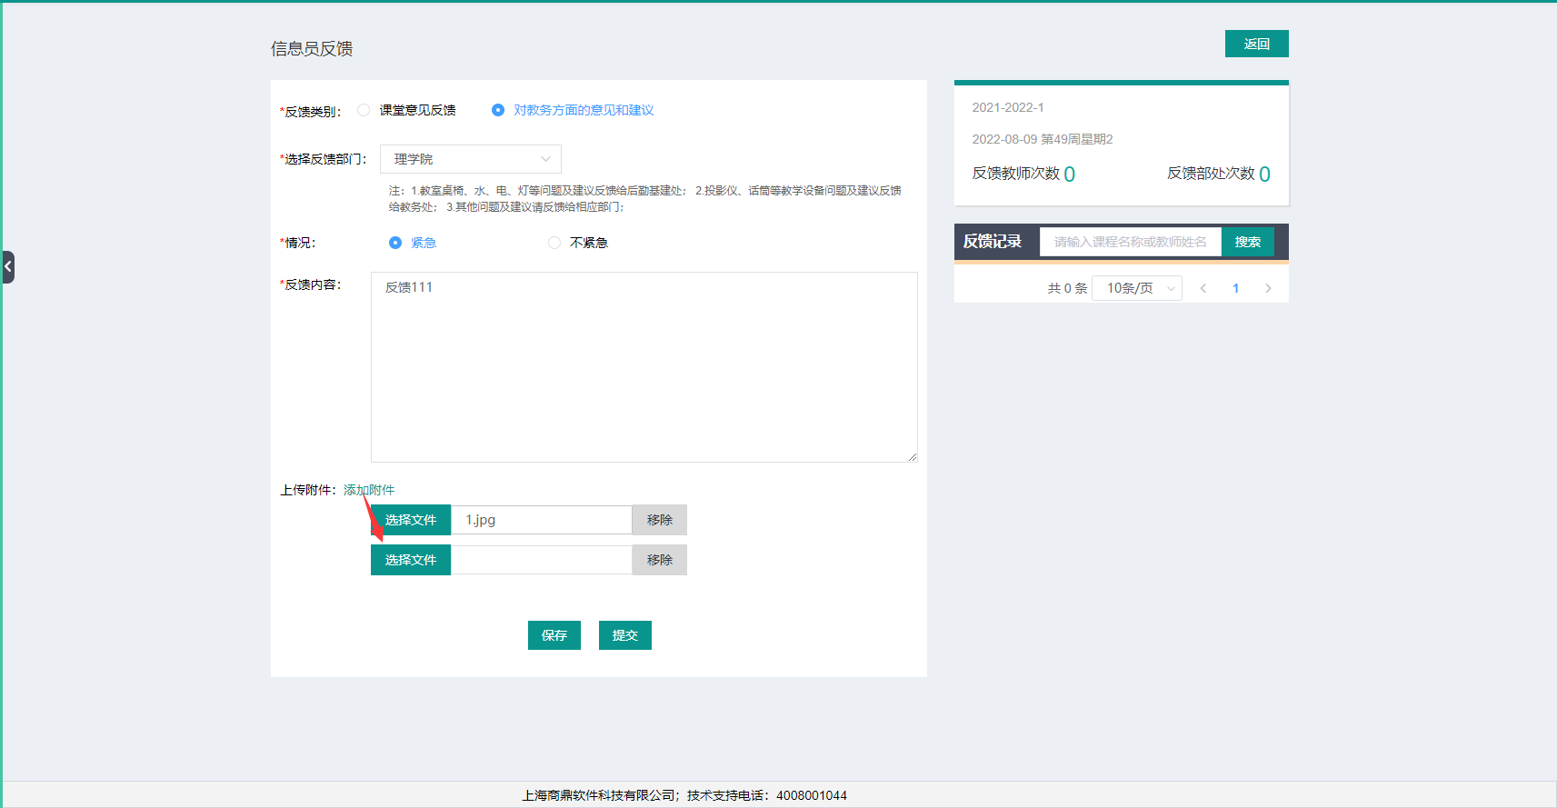
点击移除，这个附件选择框版被移除掉。
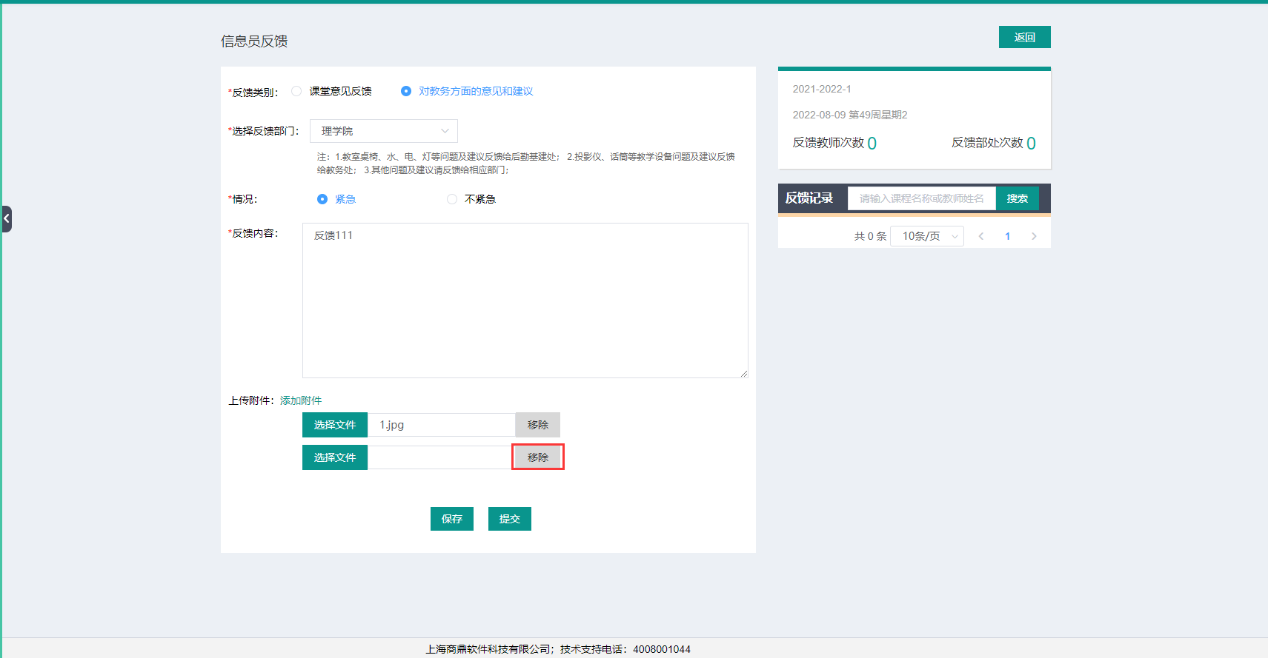
保存反馈意见
选择反馈部门，选择情况的紧急状态，输入反馈内容，点击保存。
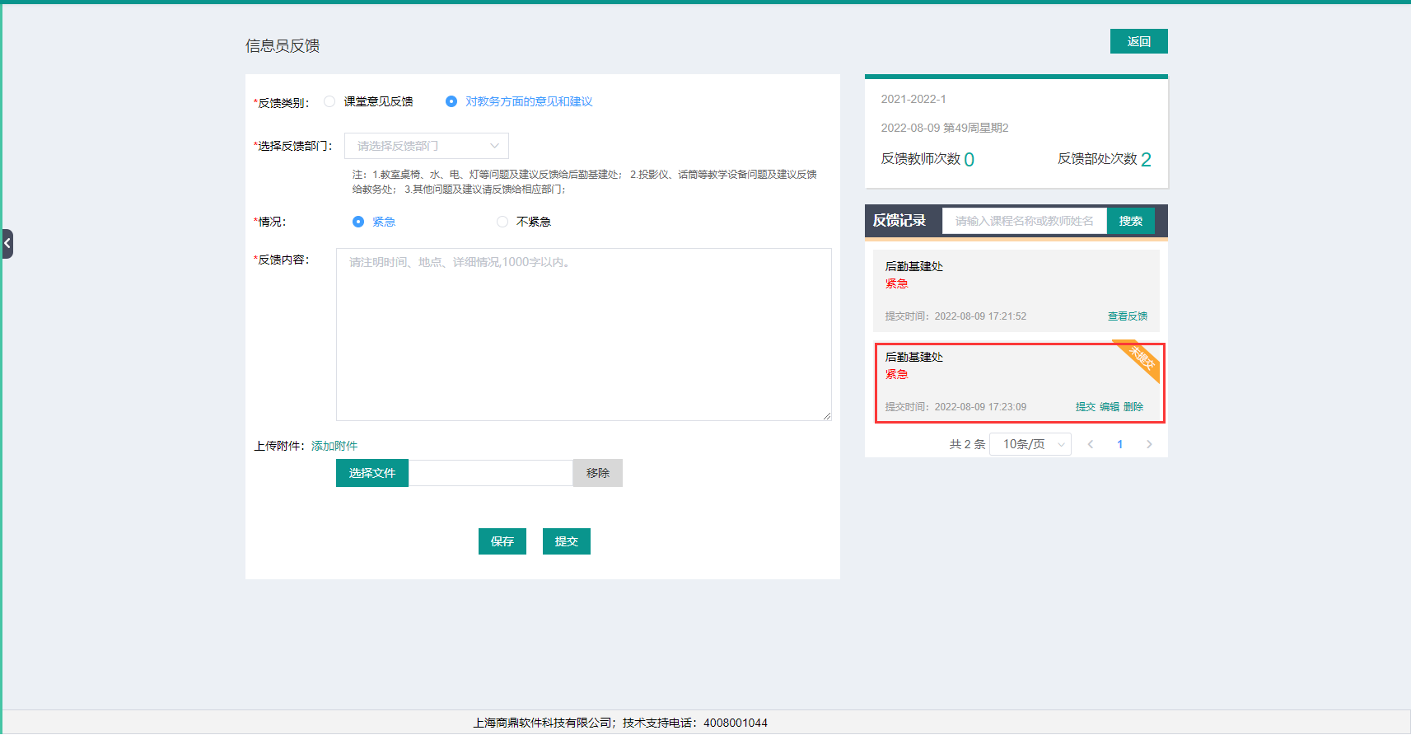
点击编辑，打开编辑对话框，可以修改反馈部门，情况紧急状态，反馈内容，添加附件和移除附件。点击保存，还可以再次点击编辑修改反馈内容，点击提交提交反馈意见。
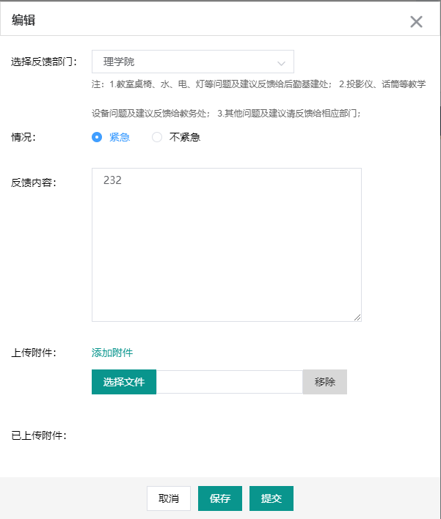
对未提交的反馈意见点击删除，弹出提示信息框，点击确定删除反馈意见。
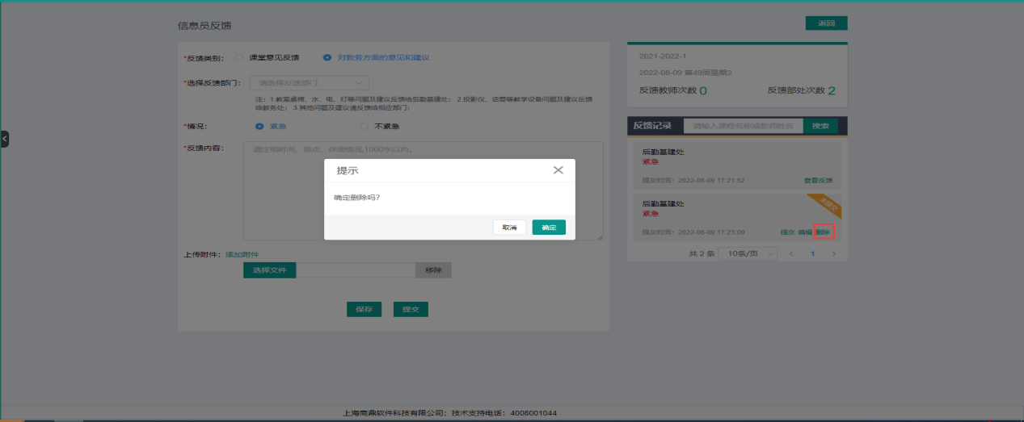
点击提交，弹出提示框，点击确定提交反馈意见。
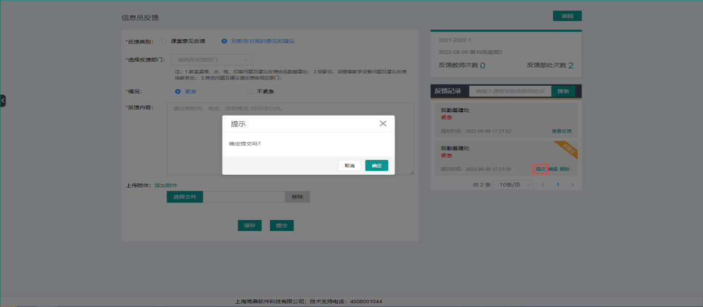
点击查看反馈，弹出一个对话框，查看反馈信息，有附件上传，点击下载，把附件下载下来。
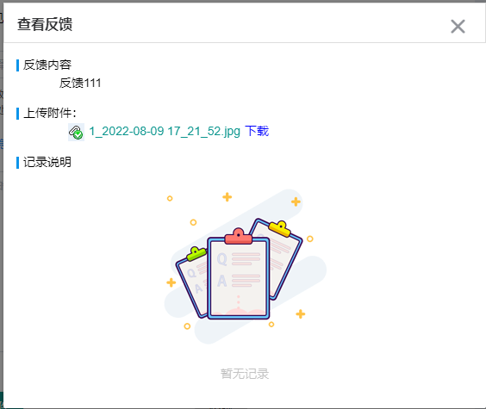

3.1.1.3 反馈记录
（1）反馈记录查询
在反馈记录搜索框，输入课程名称或教师姓名，点击搜索，搜索到相应的信息。
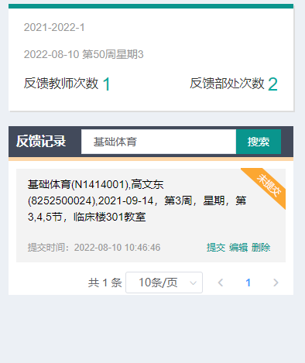
分页和每页显示数量
点击每页显示数量下拉框，切换数量，每页最大显示数量按照所选数量来显示
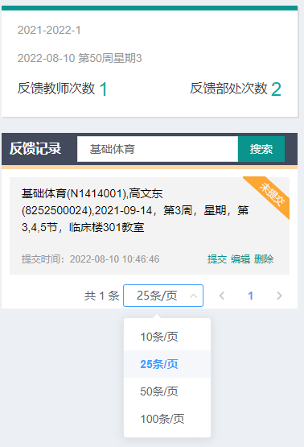
点击页数，切换到对应的页数数据，点击<或>切换上一页或下一页，当已在第一页上一页按钮置灰，已在最后一页，下一页按钮置灰。
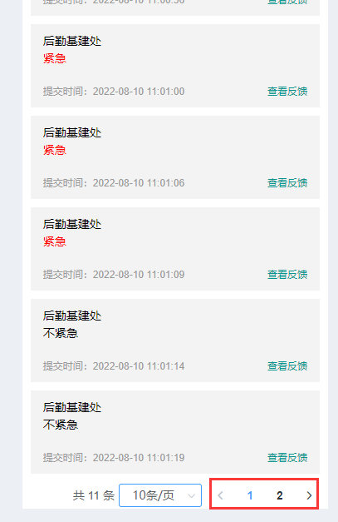

3.2.1 问卷
学生，在学生首页点击问卷新打开一个回答问卷页面，回答问卷后，关闭页面返回到学生首页，也可以点击查看全部，进入列表展示问卷调查，点击未回答的问卷回答问卷，点击已回答的问卷查看问卷回答信息。

3.2.1.1问卷调查
点击问卷，新打开回答问卷页面，填写内容后，点击提交。跳转到问卷提交成功页面。关闭页面，返回到学生首页。
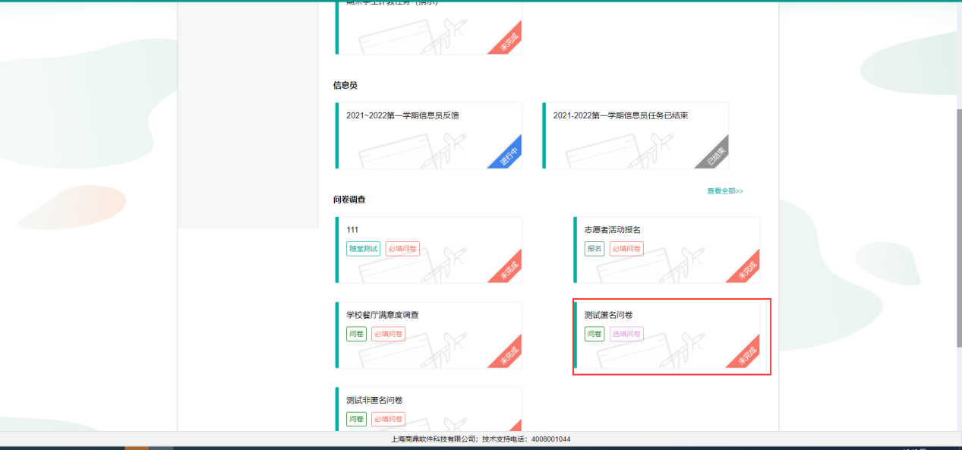
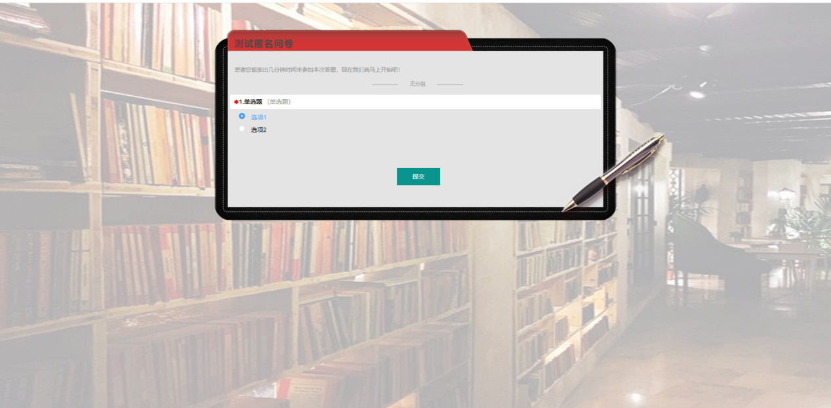
非匿名的问卷回答之后不在学生首页显示，匿名问卷不限制提交次数，可多次提交。
点击查看全部
点击查看全部跳转到问卷调查表格展示页面。
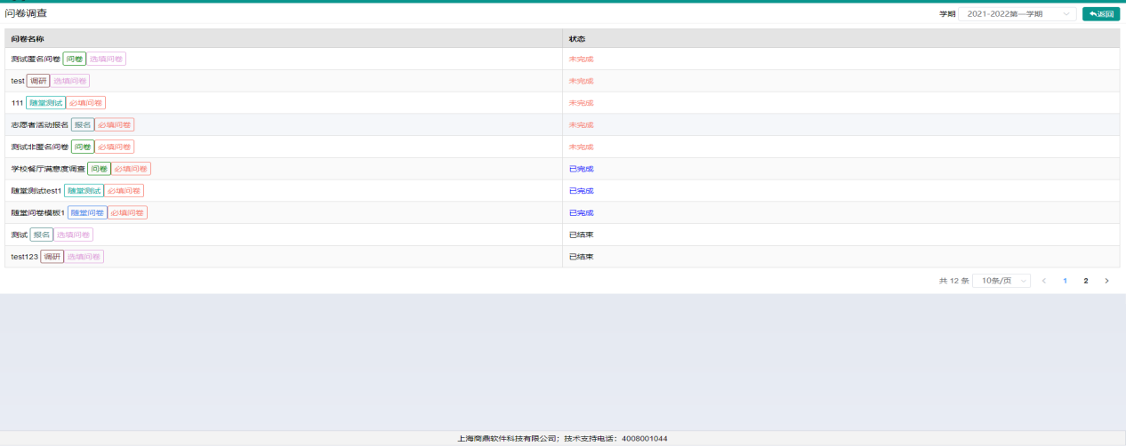
点击状态为以完成的问卷，打开查看问卷页面，显示回答内容。
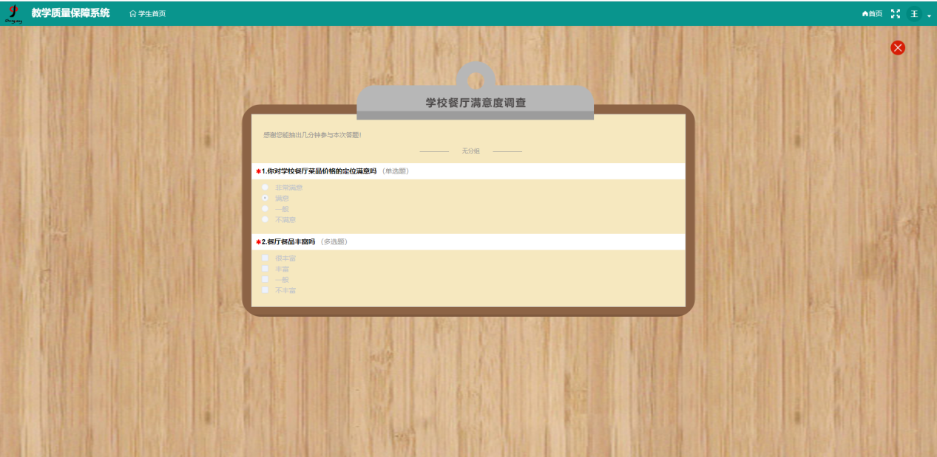
点击状态为未完成的问卷，打开一个回答问卷页面，填写内容点击提交，提交成功，跳转到提交成功的提示页面。关闭页面，返回到学生首页的问卷列表页面，并更新问卷状态。
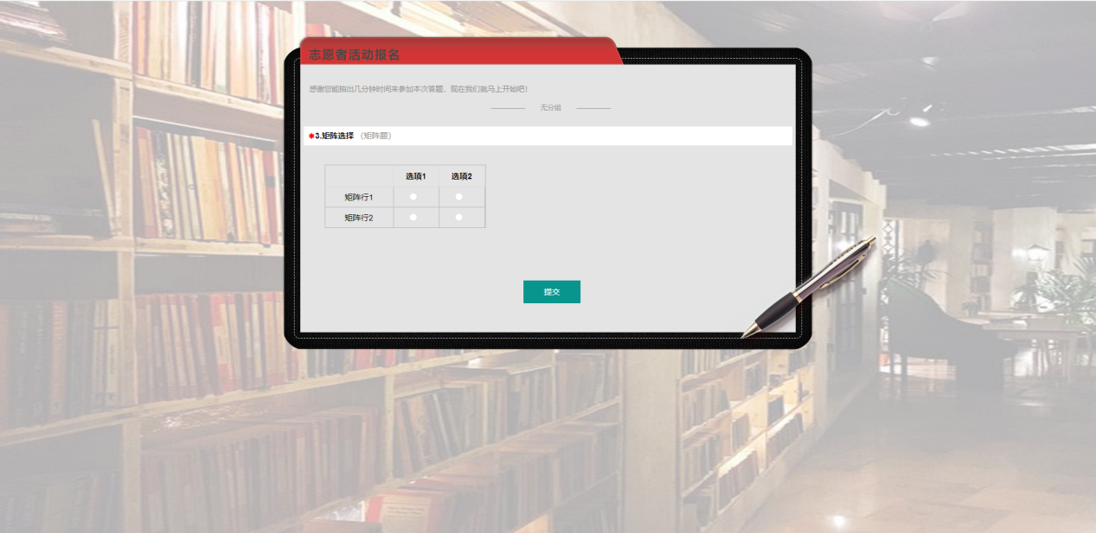
点击学期下拉框，切换学期，展示这个学期的问卷数据。非当前学期，问卷是不能填写。
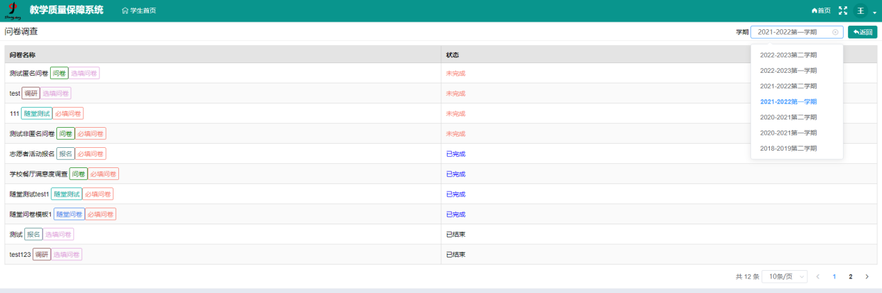

移动端：
移动端输入移动端登录网址后（网址可看文档前面），在登录页面输入账号密码（同电脑端，账号密码一致），便可看到当前需要进行的信息员反馈任务
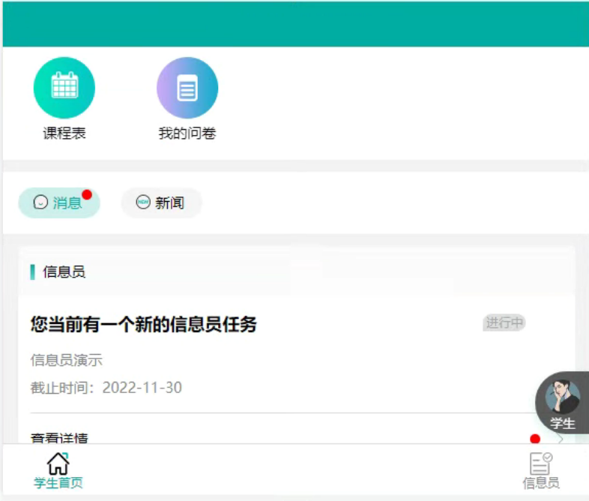
点击任务提示可跳转到信息员页面
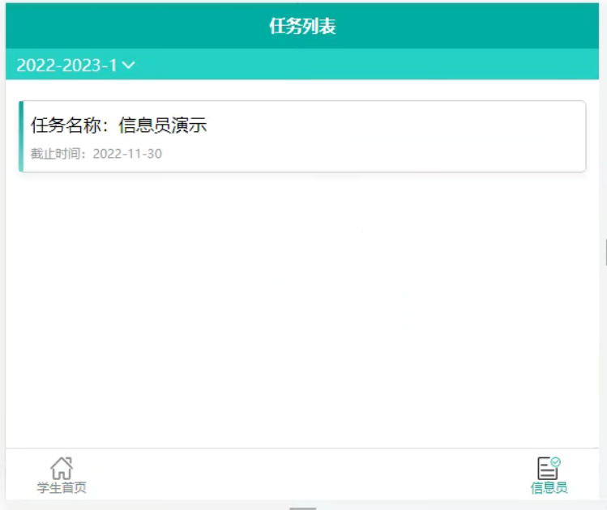

点击相应任务，进入问题反馈页面，选择反馈类别
注：反馈类别分为课堂意见反馈和对教务方面的意见和建议
课堂意见反馈是针对课堂教学效果方面的信息反馈，选择手动输入课程，填写相应的课程信息，按指标进行反馈内容的填写，可上传文件，完成后保存

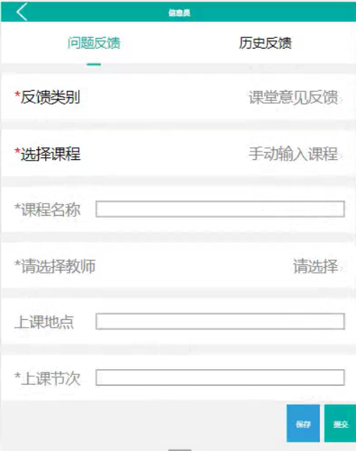
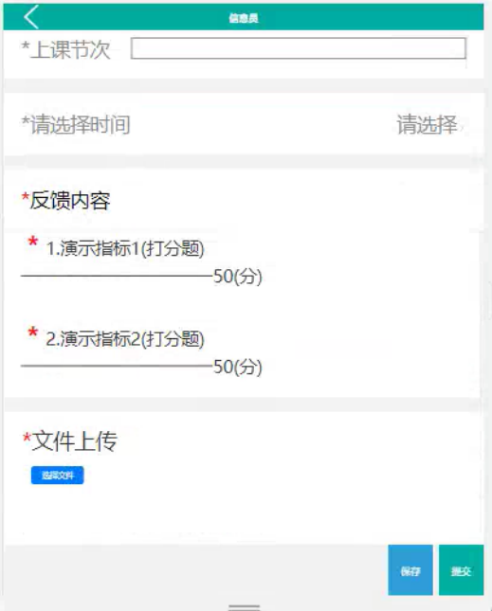

对教务方面的意见和建议：
对教务方面的意见和建议反馈重点为教学基础设施相关，可根据问题反馈给不同的部门
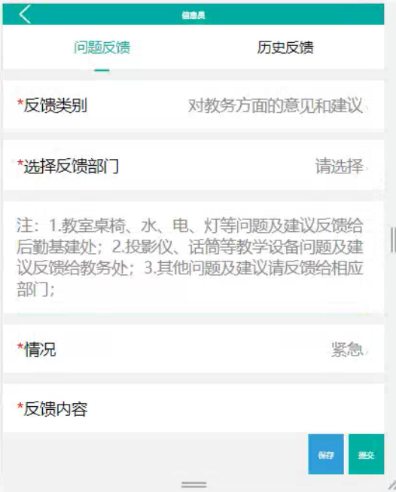
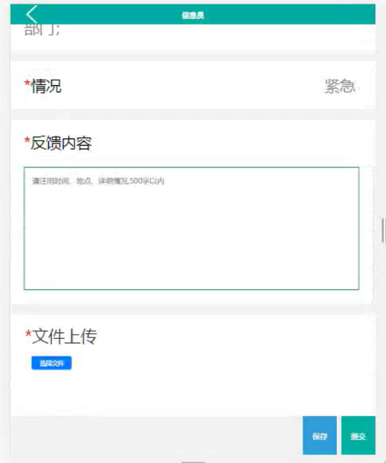
问卷：
在移动端首页点击“我的问卷”，进入当前问卷任务页面（可点击右上角学期进行切换查看历史），点击相应的问卷任务，进行问卷填写，填写完毕后点击右上角保存进行提交
注：问卷类型为匿名提交会显示选填问卷，不限制提交次数。问卷类型为非匿名提交会显示必填问卷，只可提交一次。
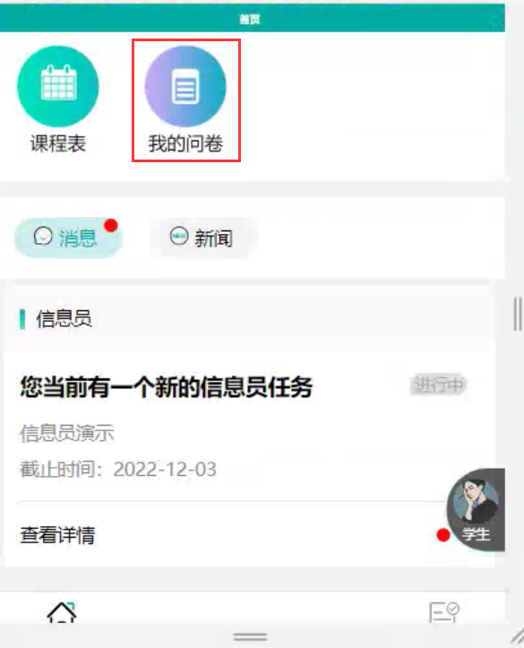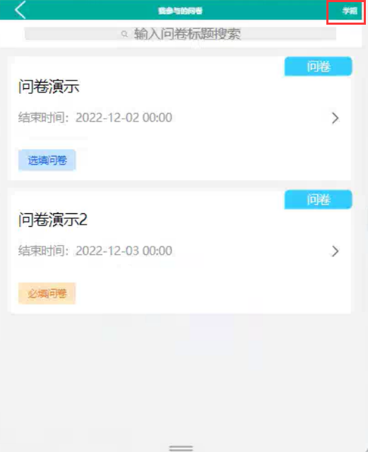
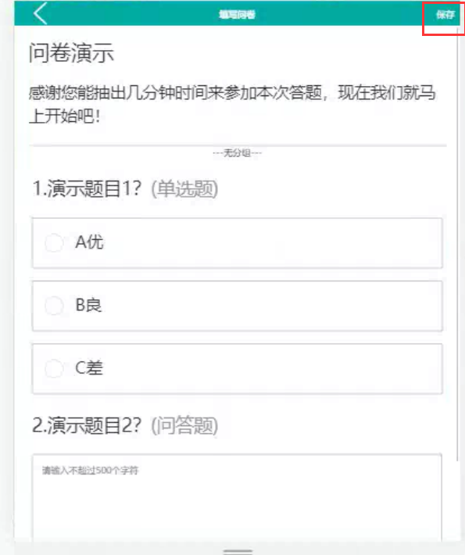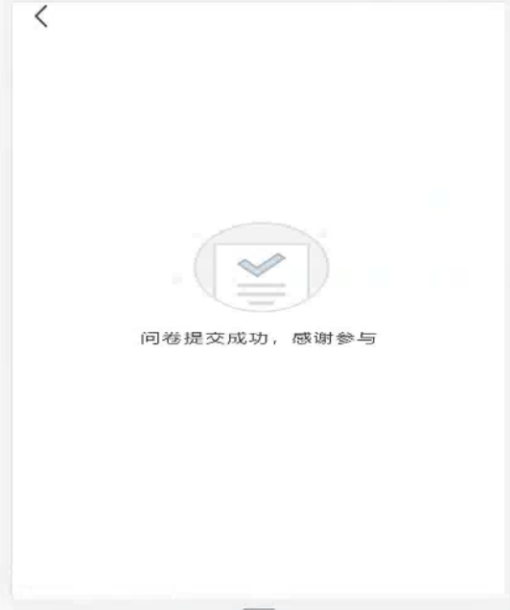
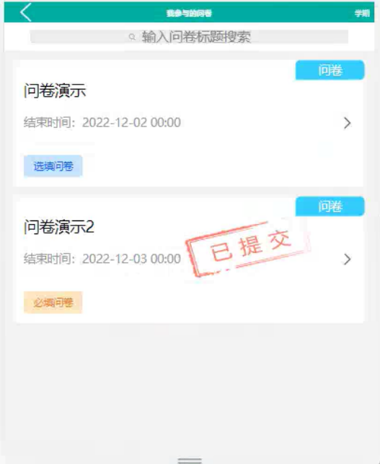

4 常见操作问题
暂无

